LØRN.TECH med IoT-eventyr fra virkeligheten
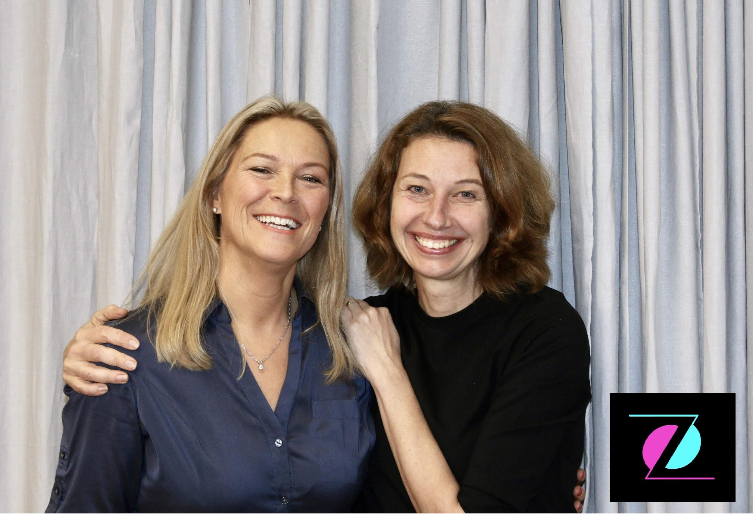
- Det ble en veldig god dag på jobben dette, med flinke folk og lærerike Internet of Things historier. Tech-folk er vår tids rockestjerner, mener Silvija, og synes vi må bli mye flinkere til å heie på dem. Her med Marianne Styrman fra Webstep.

Er Internet of Things mer enn droner og pulsklokker, gressklippere og termometre? Nå gir Silvija Seres og Webstep deg forklaringen på hva IoT virkelig er.
Det er snakket mye og lenge om livslang læring. Med sitt nye podcast-konsept LØRN.TECH gjør Silvija Seres noe med det, gjennom håndfaste historier.
Livslang læring på boks

- LØRN.TECH skal skape interesse for livslang læring om teknologi, og i Norge har vi mange gode historier å lære fra. Du trenger ikke reise til Silicon Valley for å finne dem. Kunnskapsdeling via podcasts med lærerike eksempler fra nye, norske suksesshistorier er basisen for oss. Vi stiller opp en mikrofon og inviterer flinke folk inn. Med våre podcasts kan du tanke opp på nye tech-områder når det passer deg, forklarer initiativtaker og primus motor Silvija Seres, som akkurat er ferdig med åtte nye podcasts på IoT, der Webstep har fått spille en sentral rolle.
IoT historier i verdenstoppen
- Det er altfor få som vet at Norge har flere ledende miljøer for IoT teknologi, med imponerende suksesshistorier på verdensbasis. Podcast-serien vi nettopp har produsert gir en god oversikt på hva IoT virkelig kan bety for Norge, forklarer Marianne Styrman som leder Websteps IoT-satsning. Hun har invitert med seg flere suksessfulle kunder og samarbeidspartnere med seg i studio. Resultatet er åtte ferske, lærerike podcasts om IoT på LØRN.TECH.
Fra dingser til verdiskapende software
- Hypen av IoT har lenge kretset rundt støvsugere, pulsklokker og termometre. Vi er opptatt av hvordan IoT i langt større grad handler om hvordan sensorikk samlet i en softwareløsning kan bidra til mer effektiv mat- og energiproduksjon, bedre samferdsels- og infrastruktur, smartere byer og smartere bygg. IoT vil også bli sentralt for bærekraft og utvikling, forklarer Marianne Styrman.
I Podcastene kan du høre om skiftet fra fokus på oppkobling av produkter - “things” - til softwareløsninger der forretningsverdi hentes ut av sensor-data.
- Webstep er tuftet på kunnskapsdeling mellom konsulentene våre og vi liker LØRN.TECH’s idegrunnlag. Livslang læring er avgjørende: Teknologikunnskap er ferskvare og må fylles på kontinuerlig. Her er kunnskapsutvikling, læring og deling avgjørende, mener hun.
Verdt å vente på
Og det er et skikkelig A-lag som har vært i studio. Disruptive Technologies er kjent for for mange. Det samme er vinnere som Nordic Semiconductor, Datek Wireless, ABB, Entur, GK Inneklima, Airthings, Mimiro og Tine.

- Vi har mye å være stolt av, mye å lære og mye å rekke over. LØRN.TECH er vårt bidra til dette, og til det trengs historiefortellere, “lørnere” og “føndere”. Applaus til Webstep for at de er med på alt dette. Livslang læring er livsviktig, avslutter hun.
Webstep rekrutterer
Kjenner du noen som vil være med oss i denne spennende utviklingen, så har vi plass til flere flinke folk i Webstep sier Marianne. Her kan du lese mer:
https://www.linkedin.com/jobs/view/1007317895/

LØRN.TECH web: https://lorn.tech/
LØRN.TECH podcast systemet deres: https://podtail.com/no/podcast/lorn-tech/
LØRN.TECH Facebook: https://www.facebook.com/lrntech1/

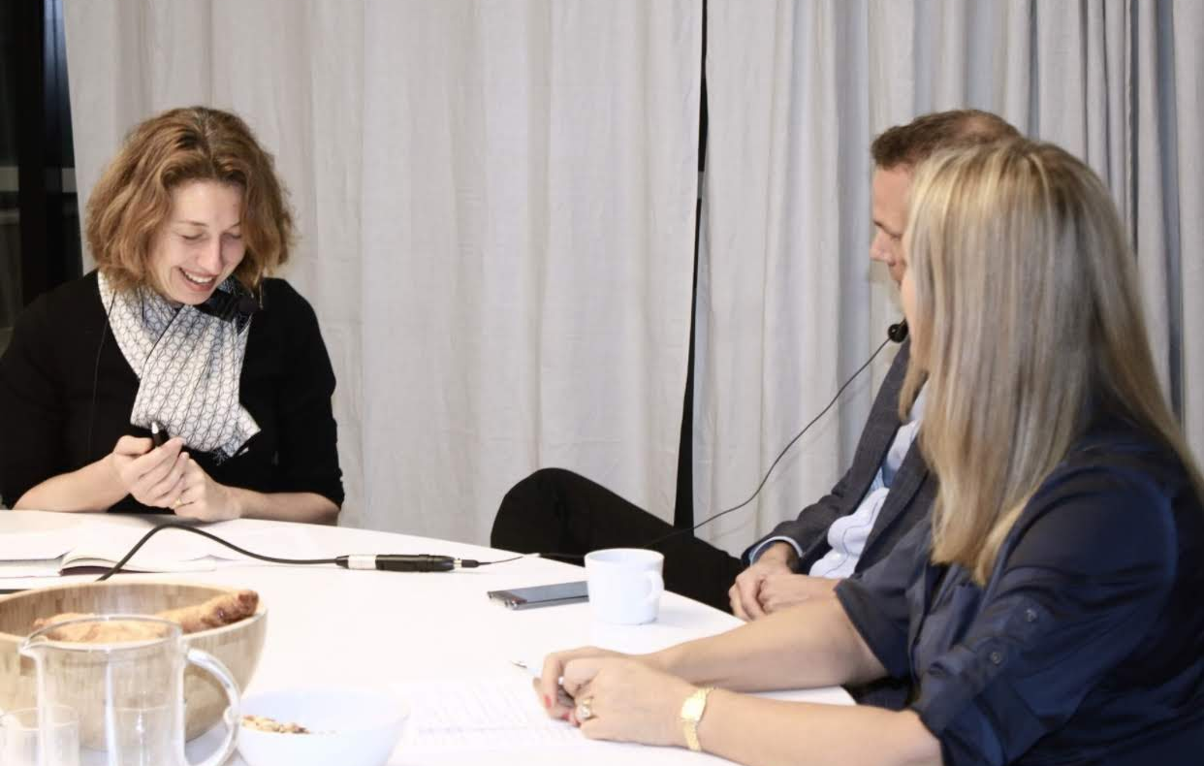
Andreas Tryti fra Webstep leder utviklingsprosjektet i Entur. Her blir han intervjuet av Silvija og Marianne. Samtalen gir deg ny kunnskap og innsikt om hvordan IoT er nyttig for Norges offentlige transportsektor.

